|  |  |  |  |  |
| --- | --- | --- | --- | --- |
|  | герб МР | | |  |
|  | | | | |
| **АДМИНИСТРАЦИЯ МУНИЦИПАЛЬНОГО РАЙОНА**  **«УЛЁТОВСКИЙ РАЙОН»**  **ЗАБАЙКАЛЬСКОГО КРАЯ**  **ПОСТАНОВЛЕНИЕ** | | | | |
|  | | | | |
| «26» ноября 2024 года | | |  | № 698 |
|  | | с.Улёты | |  |
|  | |  | |  |

**О внесении изменений в схему размещения рекламных конструкций на земельных участках независимо от форм собственности, а также на зданиях или ином недвижимом имуществе, находящихся в собственности муниципального района «Улётовский район» Забайкальского края, утверждённой постановлением администрации муниципального района «Улётовский район» Забайкальского края от 05.07.2016 № 171**

В соответствии с пунктом 15.1 части 1 статьи 15 Федерального закона от 06.10.2003 № 131-ФЗ «Об общих принципах организации местного самоуправления в Российской Федерации», пунктом 5.8 статьи 19 Федерального закона от 13.03.2006 № 38-ФЗ «О рекламе», пункт 30 статьи 9 Устава Улётовского муниципального округа Забайкальского края, администрация муниципального района «Улётовский район» Забайкальского края **п о с т а н о в л я е т:**

1. Внести изменения в схему размещения рекламных конструкций на земельных участках независимо от форм собственности, а также на зданиях или ином недвижимом имуществе, находящихся в собственности муниципального района «Улётовский район» Забайкальского края, утверждённой постановлением администрации муниципального района «Улётовский район» Забайкальского края от 05.07.2016 № 171, согласно приложению 1 к настоящему постановлению.

2. Строку № 27 перечня размещения рекламных конструкций на территории муниципального района «Улетовский район» утверждённой постановлением администрации муниципального района «Улётовский район» Забайкальского края от 05.07.2016 № 171, изложить в новой редакции согласно приложению 2 к настоящему постановлению.

3. Настоящее постановление официально опубликовать (обнародовать) на официальном сайте муниципального района «Улётовский район» в информационно-телекоммуникационной сети «Интернет» в разделе «Деятельность» - «Земля, имущество, экономика» - «Имущество» - «Рекламные конструкции» - https://uletov.75.ru/.

И.о. главы муниципального района

«Улетовский район» А.И. Синкевич

|  |  |
| --- | --- |
|  | Приложение 1  к постановлению администрации муниципального района  «Улётовский район»  от «26» ноября 2024 года № 698 |

**Схема размещения рекламных конструкций**

**на территории сельского поселения «Улётовское»**

|  |  |
| --- | --- |
| 17 | Место размещения щитовой рекламной конструкции 3,0х2,0 |
| 18 | Место размещения щитовой рекламной конструкции 3,0х2,0 |
| 19 | Место размещения щитовой рекламной конструкции 3,0х2,0 |

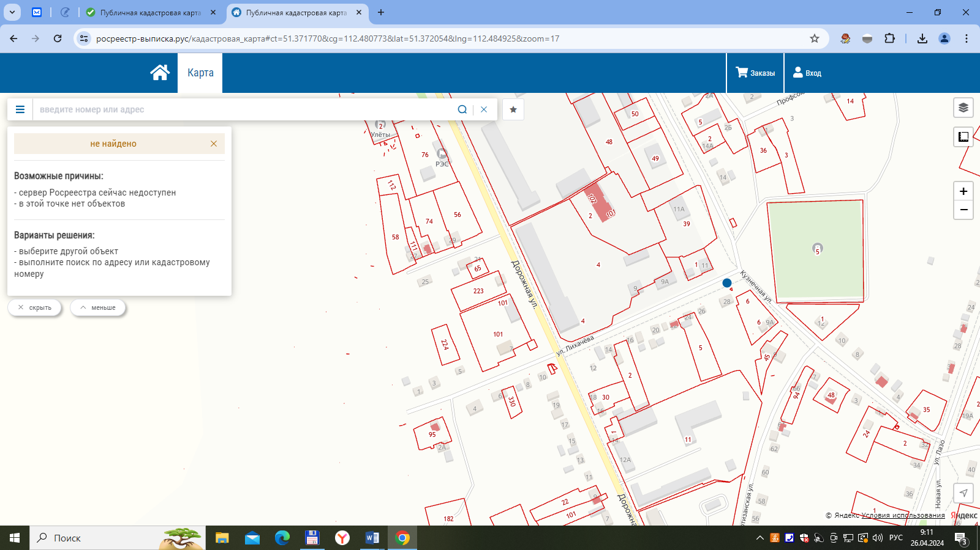

18

19

17

**Схема размещения рекламной конструкции**

**на территории сельского поселения «Улётовское»**

|  |  |
| --- | --- |
| 24 | Место размещения щитовой рекламной конструкции |
| 255 | Место размещения щитовой рекламной конструкции |
| 26 | Место размещения щитовой рекламной конструкции |
| 27 | Место размещения щитовой рекламной конструкции |

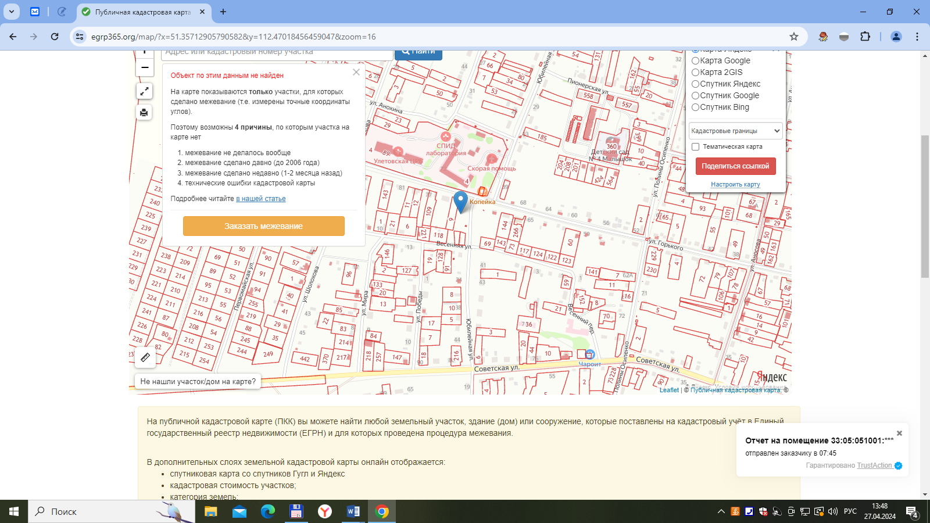

27

25

26

24

|  |  |
| --- | --- |
|  | Приложение 2  к постановлению администрации муниципального района  «Улётовский район»  от «26» ноября 2024 года № 698 |

**ПЕРЕЧЕНЬ**

**размещения рекламных конструкций на территории муниципального района**

**«Улетовский район»**

|  |  |  |  |  |  |  |  |  |  |
| --- | --- | --- | --- | --- | --- | --- | --- | --- | --- |
| **№ п/п** | **Адрес установки и эксплуатации РК** | **№ РК** | **Вид РК** | **Тип РК** | **Предельные габариты РК (м) (длина*ширина*высота)** | **Количество сторон РК** | **Общая площадь информационного поля РК, кв.м.** | **Собственник или законный владелец имущества, к которому присоединяется РК** |  |
| **с/п Улётовское** | | | | | | | | | | |
| 27 | ул. Советская, напротив дома № 73 | 27 | Щит | Двухсторонняя отдельностоящая конструкция | 3х3х7 | 2 | 3,0х2,0 | Гос. Собственность на землю не разграничена |  |